Конспект занятия (из блока занятий по теме «Транспорт»)
ВСЁ О ТРАНСПОРТЕ МЫ ЗНАЕМ, НИЧЕГО НЕ ЗАБЫВАЕМ (обобщение)

Цель: уточнить знание видов транспорта, их составных частей, умение сравнивать и описывать предметы; учить рисовать самолет по образцу; продолжать учить слушать сказки; развивать внимание, мышление, память; воспитывать аккуратность в работе.
Виды деятельности: познавательно-исследовательская, коммуникативная, продуктивная, музыкально-художественная, чтение художественной литературы, игровая.
Словарная работа: штурман, лодочник.
Билингвальный компонент: транспорт – көлік.

Ход занятия: Круг приветствия «Здравствуйте!»
Здравствуй, солнышко – дружок, (руки вверх, «фонарики»)
Здравствуй, носик – пятачок, (указательным пальцем показываем носик)
Здравствуйте, губки, (показываем губки)
Здравствуйте, зубки, (показываем зубки)
Губками «почмокали», («чмокаем»)
Зубками «пощёлкали», («щёлкаем»)
Ручки вверх подняли, (поднимаем ручки вверх)
И ими помахали, (машем ладошками)
А теперь все вместе – «Здравствуйте!» - сказали! (хором здороваемся)

1. Организационный момент.
Актуализация опорных знаний.
Дети рассматривают картинки с изображением разных видов транспорта.
Вопросы:
– Какие виды транспорта изображены?
– Какие еще виды транспорта вы знаете?
– Назовите водный (воздушный, наземный) транспорт.

2. Игра с мячом.
Воспитатель бросает мяч по очереди каждому ребенку и называет транспорт (машина, поезд и т.д.), а ребенок должен сказать, какой это вид транспорта (воздушный, наземный, водный). Если ребенок ошибается, он выбывает из игры.
При повторной игре воспитатель говорит: «Воздушный», «Наземный», «Водный», а ребенок называет конкретный транспорт, но при этом нельзя повторять то, что уже названо другими детьми.

3. Сравнивание предметов.
– Ребята, чем похожи и чем отличаются: троллейбус и автобус; самолет и вертолет; автомобиль и автобус. Показывает картинки.
– Скажите наоборот:
Самолет большой, а велосипед – … (маленький).
Поезд длинный, а автобус – … (короткий).
Теплоход тяжелый, а велосипед – …(легкий).
Теплоход высокий, а лодка – … (низкая).
В поезде много людей, а в машине – … (мало).
Самолет быстрый, а автобус – …(медленный).
Воспитатель называет составные части какого-либо вида транспорта, а дети говорят, какой транспорт имеет эти части. Например: руль, кабина, фары (автомобиль); шасси, крылья, хвост (самолет); корпус, вёсла (лодка).

4. Описание предметов.
Воспитатель раздает детям картинки с изображением видов транспорта, затем описывает любой транспорт, не называя его; дети поднимают картинку и называют описанный предмет, если он есть у них.
При повторной игре дети самостоятельно описывают транспорт на своих картинках.

5. Упражнение на развитие внимания, мышления.
Воспитатель называет профессию человека, который управляет тем или иным транспортом. Дети или соглашаются, или говорят правильный вариант.
Например:
Машиной управляет вагоновожатый. (Нет, шофер.)
Кораблем управляет лодочник. (Нет, капитан.)
Велосипедом управляет велосипедист. (Да.)
Автобусом управляет штурман. (Нет, водитель.)
Поездом управляет машинист. (Да.)

– Теперь, ребята, посмотрите на картинки и найдите лишний предмет. Скажите, почему вы считаете его лишним.
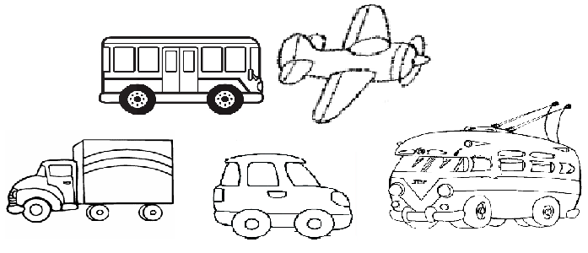
Физминутка САМОЛЕТ.
Руки в стороны – в полет
Отправляем самолет,
Правое крыло вперед,
Левое крыло вперед.
Раз, два, три, четыре –
Полетел наш самолет.
(Стойка: ноги – врозь, руки – в стороны; поворот вправо, поворот влево.)
Полетели, полетели,
Вперед руками завертели.
А потом наоборот –
Назад помчался самолет.
(Вращение прямыми руками вперед и назад)

6. Слушание сказки «Автомобиль» по Л.Бергу
Вопросы:
– Как хозяин называл свой автомобильчик?
– Почему мышки любили автомобильчик?
– Кто пришёл однажды в гараж?
– Удалось ли кошке съесть мышей?
– Чему обрадовался автомобильчик? Почему?

7. Рисование.
Воспитатель показывает приемы рисования силуэта самолета и предлагает детям нарисовать самолеты по замыслу и раскрасить.

Рефлексия
– Давайте еще раз вспомним виды транспорта.
– Какую сказку мы прочитали?
– Какое задание вам понравилось выполнять?
– Что вам не понравилось на занятии? Почему? Ответы детей

ОЖИДАЕМЫЙ РЕЗУЛЬТАТ:
Знать: названия видов транспорта.
Иметь: интерес к изобразительной деятельности.
Уметь: сравнивать и описывать транспорт.

